بعض الصور والبيانات عن " المواد الحسية " التي يستخدمها الرقاة
هذه بعض الصور والبيانات التي قمت بتجميعها عن المواد الحسية التي يستخدمها الرقاة الأفاضل في وصفاتهم العلاجية لمساعدة الأخوة المصابين في معرفة شكلها والتأكد منها فبعض الأعشاب تعطى بشكل خاطي ..
1ـ الزعفران :
يخلط بينه وبين نبات آخر إسمه (العصفر )
الزعفران الأصلي
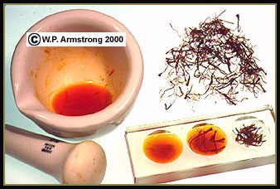
أجود أنواع الزعفران ذو الشعر الأحمر الذي ليش في أطراف شعره صفرة وأفضله الطري الحسن اللون الذكي الرائحة الغليظ الشعر الذي يوجد في أطرافه سبه بياض.
العصفر
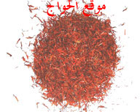
وهنا صورة العصفر للمقارنة
العصفر هو نبات عشبي حولي والجزء المستعمل منه هو الازهار والتيتشبه ازهار الزعفران ، ويعرف العصفر بعدة اسماء منها القرطم والبهرمان والزرد ويطلق عليه البعض الزعفران مع انه ليس بزعفران وعادة يغش به الزعفران
2ـ الجينسينج -Ginseng
الجزء المستخدم الجذور
الشكل الطبيعي
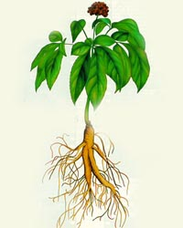
الجذور
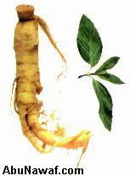
المواد المصنعة
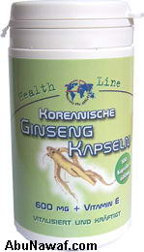
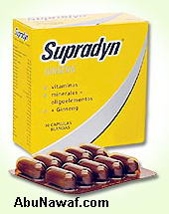
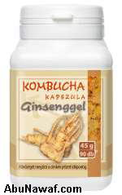
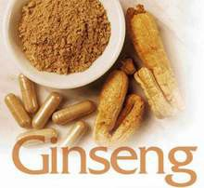
ـــــــــــــــــــــــــــــــ
الشكل المقلد وتم التحذير منه .
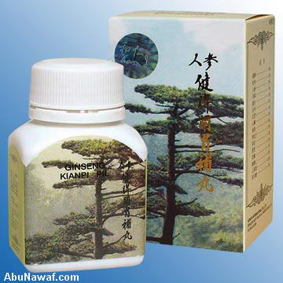
3ــ السدر
نبات شجيري شائك، بري وزراعي موطنه شبه الجزيرة العربية واليمن ويزرع في مصر وسواحل البحر الأبيض المتوسط. وهو من الفصيلة العنابية أو السدرية
صورة السدر
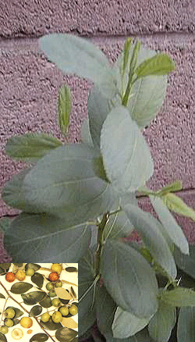
4ـ السنا مكي :
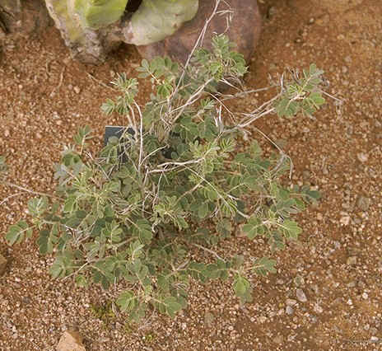
عن عُتْبَة بْن عَبْدِ اللَّهِ عَنْ أَسْمَاءَ بِنْتِ عُمَيْسٍ أَنَّ رَسُولَ اللَّهِ صلى الله عليه وسلم سَأَلَهَا بِمَ تَسْتَمْشِينَ قَالَتْ بِالشُّبْرُمِ قَالَ حَارٌّ جَارٌّ قَالَتْ ثُمَّ اسْتَمْشَيْتُ بِالسَّنَا فَقَالَ النَّبِيُّ صلى الله عليه وسلم لَوْ أَنَّ شَيْئًا كَانَ فِيهِ شِفَاءٌ مِنَ الْمَوْتِ لَكَانَ فِي السَّنَا . روه الترمذي وابن ماجة وأحمد. وفي رواية : "عليكم بالسنا و السنوت فإن فيهما شفاء من كل داء إلا السام و هو الموت " (حديث حسن) انظر حديث رقم: 4067 في صحيح الجامع.‌
الجرعـة :
تعتبر الجرعة المتوسطة اليومية ما بين 0.5 إلى 2 جم تؤخذ على هيئة منقوع في كوب ماء دافئ ويترك لمدة عشر دقائق فقط ثم يصفى ويشرب أو تنقع الكمية في كوب ماء بارد لمدة ما بين 10- 12ساعة ثم يصفى ويشرب.
نقلاً عن جريدة الرياض الاثنين 21 ربيع الأول 1425العدد 13107 السنة 40
5ــ المسك الأسود :
صورة المسك الأسود السائل
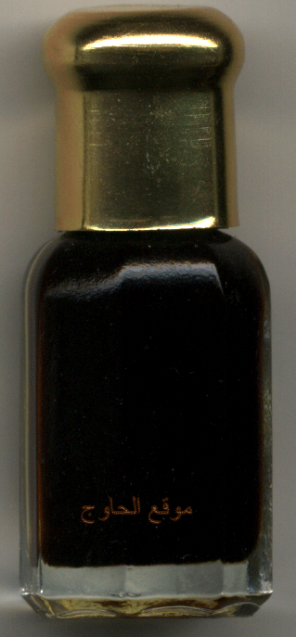
6ــ العســــل
يقول الله تعالى في سورة النحل " وَأَوْحَىَ رَبّكَ إِلَىَ النّحْلِ أَنِ اتّخِذِي مِنَ الْجِبَالِ بُيُوتاً وَمِنَ الشّجَرِ وَمِمّا يَعْرِشُونَ * ثُمّ كُلِي مِن كُلّ الثّمَرَاتِ فَاسْلُكِي سُبُلَ رَبّكِ ذُلُلاً يَخْرُجُ مِن بُطُونِهَا شَرَابٌ مّخْتَلِفٌ أَلْوَانُهُ فِيهِ شِفَآءٌ لِلنّاسِ إِنّ فِي ذَلِكَ لاَيَةً لّقَوْمٍ يَتَفَكّرُونَ " [النحل:68_69]
وفي صحيح البخاري عَنِ ابْنِ عَبَّاسٍ عَنِ النَّبِيِّ صلى الله عليه وسلم قَالَ الشِّفَاءُ فِي ثَلاثَةٍ فِي شَرْطَةِ مِحْجَمٍ أَوْ شَرْبَةِ عَسَلٍ أَوْ كَيَّةٍ بِنَارٍ وَأَنَا أَنْهَى أُمَّتِي عَنِ الْكَيِّ . وفي سنن ابن ماجة عَنْ أَبِي الأَحْوَصِ عَنْ عَبْدِ اللَّهِ قَالَ قَالَ رَسُولُ اللَّهِ صلى الله عليه وسلم عَلَيْكُمْ بِالشِّفَاءَيْنِ الْعَسَلِ وَالْقُرْآنِ. وفي صحيح مسلم عَنْ أَبِي سَعِيدٍ الْخُدْرِيِّ قَالَ جَاءَ رَجُلٌ إِلَى النَّبِيِّ صلى الله عليه وسلم فَقَالَ إِنَّ أَخِي اسْتَطْلَقَ بَطْنُهُ فَقَالَ رَسُولُ اللَّهِ صلى الله عليه وسلم اسْقِهِ عَسَلا فَسَقَاهُ ثُمَّ جَاءَهُ فَقَالَ إِنِّي سَقَيْتُهُ عَسَلا فَلَمْ يَزِدْهُ إِلا اسْتِطْلاقًا فَقَالَ لَهُ ثَلاثَ مَرَّاتٍ ثُمَّ جَاءَ الرَّابِعَةَ فَقَالَ اسْقِهِ عَسَلا فَقَالَ لَقَدْ سَقَيْتُهُ فَلَمْ يَزِدْهُ إِلا اسْتِطْلاقًا فَقَالَ رَسُولُ اللَّهِ صلى الله عليه وسلم صَدَقَ اللَّهُ وَكَذَبَ بَطْنُ أَخِيكَ فَسَقَاهُ فَبَرَأَ .
بعض الناس عندما يجدون العسل متبلوراً يعتقدون أنه سكر، وهذا غير صحيح، لأن كل نوع من العسل له خاصيته حسب المصدر العشبي. وبعض الناس يقول إن العسل الأصلي إذا وضع في الثلاجة لا يتجمد، فهذا كلام غير صحيح، لأن هناك عسلا يتجمد دون وضعه في الثلاجة، خاصة أنه عسل صاف وذلك بسبب مصدره العشبي المعين، وكل ما قيل حول العسل من خرافات فهو غير صحيح، ولكن الصحيح إذا أردت أن تعرف العسل بشكل جيد لابد أن تعرف مصدره، وإلا يشتري العسل من أجل الغذاء وليس الدواء. أما إذا أراد أحدهم الدواء فلابد أن يبحث عن الثقة، أو يذهب بالعسل إلى مركز الأبحاث في المستشفى التخصصي لتحليله
ــ السداب
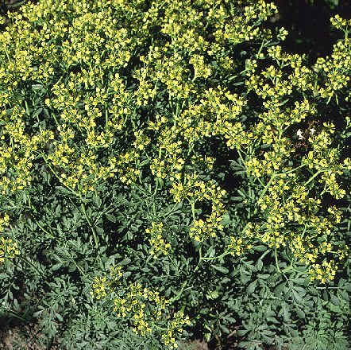
والشذاب
والسذاب عشبة معروفة تستخدم منذ القدم في علاج من به مس من الجن ، وتأثير السذاب ثابت بالتجربة أنه يزعج الجان المتلبس بالإنسـان مسلما كان أو كافرا ، وذلك باستخدامه مع البخور والزيت والسعوط، بل أحيانا يكون سببا بـإذن الله تعالى في خروج والسحر المأكول والمشروب الذي في الرأس والصدر.
أجود السذاب الناشف: ما كان أخضرَ اللون ، ذو رائحـة عطرية نفاثة ، حيث أنه يوجد عند بعض العطارين سذاب قديم لا لون له ولا رائحة فهذا ليس بجيد ولا فائدة منه ، وعند شراء الأعشــاب يجب ملاحظة أن تكون نظيفة وخالية من الشوائب . اما اضراره فهو يسبب الاجهاض ويجب عدم استعماله من قبل الحوامل وزيادة المقادير منه تسبب التسمم.
8ـ السنا أوالسنامكي أو السنا المكي :
عن عُتْبَة بْن عَبْدِ اللَّهِ عَنْ أَسْمَاءَ بِنْتِ عُمَيْسٍ أَنَّ رَسُولَ اللَّهِ صلى الله عليه وسلم سَأَلَهَا بِمَ تَسْتَمْشِينَ قَالَتْ بِالشُّبْرُمِ قَالَ حَارٌّ جَارٌّ قَالَتْ ثُمَّ اسْتَمْشَيْتُ بِالسَّنَا فَقَالَ النَّبِيُّ صلى الله عليه وسلم لَوْ أَنَّ شَيْئًا كَانَ فِيهِ شِفَاءٌ مِنَ الْمَوْتِ لَكَانَ فِي السَّنَا . روه الترمذي وابن ماجة وأحمد. وفي رواية : "عليكم بالسنا و السنوت فإن فيهما شفاء من كل داء إلا السام و هو الموت " (حديث حسن) انظر حديث رقم: 4067 في صحيح الجامع.
يجب عدم استعمال السنا في حالة وجود سدد بالأمعاء وفي الالتهابات المرضية الحادة في الأمعاء وفي حالة التهاب الزائدة الدودية.
الجرعـة :
تعتبر الجرعة المتوسطة اليومية ما بين 0.5 إلى 2 جم تؤخذ على هيئة منقوع في كوب ماء دافئ ويترك لمدة عشر دقائق فقط ثم يصفى ويشرب أو تنقع الكمية في كوب ماء بارد لمدة ما بين 10- 12ساعة ثم يصفى ويشرب.
نقلاً عن جريدة الرياض الاثنين 21 ربيع الأول 1425العدد 13107 السنة 40
9ـ اللبان الذكر ...الكندر
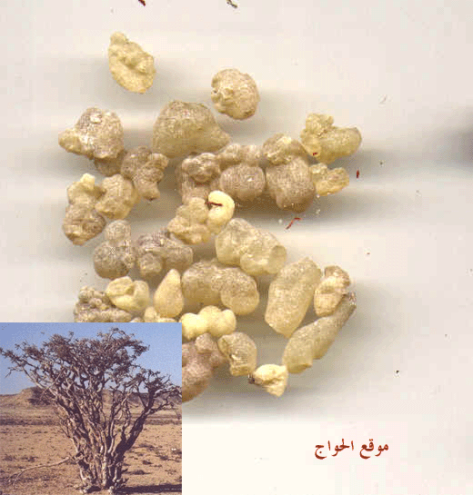
يستخدم بخور
ومن فوائد الكندر : أنه مقوي للقلب والدماغ ونافع من البلادة والنسيان وسوء الفهم ، وهو نافع من نفث وإسهال الدم إذا شرب أو سف منه نصف درهم " ملعقة صغيرة " ، وكان أطباء الفراعنة يستخدمونه في علاج المس وطرد الأرواح الشريرة .
10ــ حبة البركة :
يقول رسول الله - صلى الله عليه وسلم إن في الحبة السوداء شفاء من كل داء إلا السأم. اخرجه البخاري في صحيحه "كتاب الطب" ومسلم في صحيحه "كتاب الطب" واخرجه الترمذي في الجامع الصحيح, وأبونعيم في الطب النبوي واخرجه ابن ماجة في سننه واحمد في مسنده, كلهم عن أبي هريرة رضي الله عنه.
2ـ وأخرج النسائي وابن ماجة عن ابن عمر رضي الله عنهما ان رسول الله قال: "عليكم بهذه الحبة السوداء فإن فيها شفاء منكل داء إلا السأم"
3ـ "والشونيز "الحبة السوداء" دواء من كل داء إلا الموت". اخرجه ابن السني وأبونعيم عن بريدة رضي الله عنه
صورة الحبة السوداء المستخدمة في العلاج
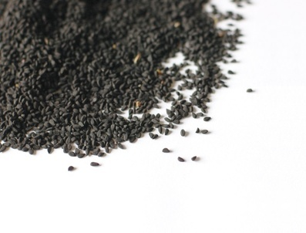
وللحبة السوداء أسماء أخرى، مثل: الكراوية السوداء ، أوالكمون الأسود، وكذلك يسمونها في الهند "بالكالونجي الأسود"، وفي بلاد فارس القديمة عرفت باسم "شونياز".
وهذه صور أخرى عرفت بإسم الحبة السوداء ..
الصورة الأولى
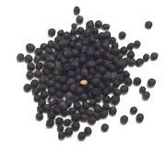
الصورة الثانية
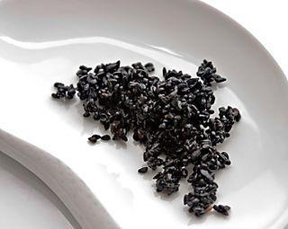
....................................
11ــ كف مريم :
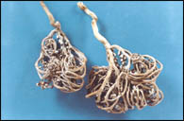
ماذا قال عنها الطب القديم؟ تستخدم في الطب الشعبي لحالات عسر الولادة حيث يشرب منقوعها لتعجيل الولادة، كما يشرب منقوعها من أجل الانجاب.تستخدم ايضاً في علاج نزلات البرد عند الأطفال وذلك بحرقها واستنشاق الدخان المتصاعد منها.كما تستخدم لعلاج مشاكل المعدة وطرد النفس الشريرة، كما يقول الأطباء الشعبيون، ان مسحوقها يفيد العين المصابة بالرمد.
12ــ العنزروت :
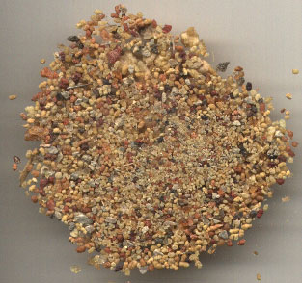
يخلط بينه وبين الكندر (اللبان )
ففي المعتمد: أنزروت بالفارسية، وهو عنزروت بالعربية هو صمغ شجرة تنبت في بلاد الفرس ، شبيهة بالكندر، صغار الحصى ، في طعمه مرارة له قوة ملزقة للجراحات.
13ــ العسل :
يقول الله تعالى في سورة النحل " وَأَوْحَىَ رَبّكَ إِلَىَ النّحْلِ أَنِ اتّخِذِي مِنَ الْجِبَالِ بُيُوتاً وَمِنَ الشّجَرِ وَمِمّا يَعْرِشُونَ * ثُمّ كُلِي مِن كُلّ الثّمَرَاتِ فَاسْلُكِي سُبُلَ رَبّكِ ذُلُلاً يَخْرُجُ مِن بُطُونِهَا شَرَابٌ مّخْتَلِفٌ أَلْوَانُهُ فِيهِ شِفَآءٌ لِلنّاسِ إِنّ فِي ذَلِكَ لاَيَةً لّقَوْمٍ يَتَفَكّرُونَ " [النحل:68_69]
وفي صحيح البخاري عَنِ ابْنِ عَبَّاسٍ عَنِ النَّبِيِّ صلى الله عليه وسلم قَالَ الشِّفَاءُ فِي ثَلاثَةٍ فِي شَرْطَةِ مِحْجَمٍ أَوْ شَرْبَةِ عَسَلٍ أَوْ كَيَّةٍ بِنَارٍ وَأَنَا أَنْهَى أُمَّتِي عَنِ الْكَيِّ . وفي سنن ابن ماجة عَنْ أَبِي الأَحْوَصِ عَنْ عَبْدِ اللَّهِ قَالَ قَالَ رَسُولُ اللَّهِ صلى الله عليه وسلم عَلَيْكُمْ بِالشِّفَاءَيْنِ الْعَسَلِ وَالْقُرْآنِ. وفي صحيح مسلم عَنْ أَبِي سَعِيدٍ الْخُدْرِيِّ قَالَ جَاءَ رَجُلٌ إِلَى النَّبِيِّ صلى الله عليه وسلم فَقَالَ إِنَّ أَخِي اسْتَطْلَقَ بَطْنُهُ فَقَالَ رَسُولُ اللَّهِ صلى الله عليه وسلم اسْقِهِ عَسَلا فَسَقَاهُ ثُمَّ جَاءَهُ فَقَالَ إِنِّي سَقَيْتُهُ عَسَلا فَلَمْ يَزِدْهُ إِلا اسْتِطْلاقًا فَقَالَ لَهُ ثَلاثَ مَرَّاتٍ ثُمَّ جَاءَ الرَّابِعَةَ فَقَالَ اسْقِهِ عَسَلا فَقَالَ لَقَدْ سَقَيْتُهُ فَلَمْ يَزِدْهُ إِلا اسْتِطْلاقًا فَقَالَ رَسُولُ اللَّهِ صلى الله عليه وسلم صَدَقَ اللَّهُ وَكَذَبَ بَطْنُ أَخِيكَ فَسَقَاهُ فَبَرَأَ .
بعض الناس عندما يجدون العسل متبلوراً يعتقدون أنه سكر، وهذا غير صحيح، لأن كل نوع من العسل له خاصيته حسب المصدر العشبي. وبعض الناس يقول إن العسل الأصلي إذا وضع في الثلاجة لا يتجمد، فهذا كلام غير صحيح، لأن هناك عسلا يتجمد دون وضعه في الثلاجة، خاصة أنه عسل صاف وذلك بسبب مصدره العشبي المعين، وكل ما قيل حول العسل من خرافات فهو غير صحيح، ولكن الصحيح إذا أردت أن تعرف العسل بشكل جيد لابد أن تعرف مصدره، وإلا يشتري العسل من أجل الغذاء وليس الدواء. أما إذا أراد أحدهم الدواء فلابد أن يبحث عن الثقة، أو يذهب بالعسل إلى مركز الأبحاث في المستشفى التخصصي لتحليله
14ــ ورق الغار
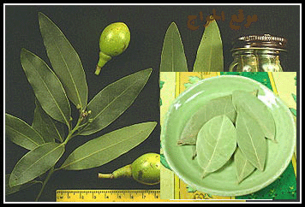
الشكل المجفف لورق الغار ...الموجود عند العطار
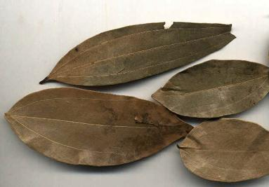
ــــــــــــــــــــــــــــــــ ــــ ـــــ ـــــ
15 ــ القسط :
يطلق عليه القسط البحري
وأيضا القسط الهندي
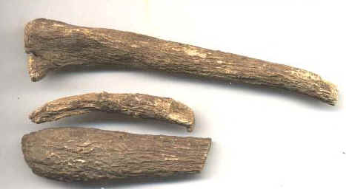
فوائد القسط البحري و الهندي
قال رسول الله صلى الله عليه و سلم : " إنَّ أمثل ما تداويتم به الحجامة و القسط البحري " . رواه البخاري (5696) كتاب الطب .و قال رسول الله صلى الله عليه وسلم : " لا تعذبوا صبيانكم بالغمز من الذرة ،و عليكم بالقسط " رواه البخاري (56966) كتاب الطب .
و قال رسول الله صلى الله عليه و سلم :ط عليكم بهذا العود الهندي ن فإنَّ فيه سبعة أشفية : يسعط به من العذرة ، ويلدُّ به من ذات الجنب"رواه البخاري (5692) كتاب الطب .
( القسط ) بضم القاف و سكون السين ، هو :العود . فيصبح أن نقول : القسط البحري ، و يصح أن نقول : العود البحري ،و يقال مثل هذا في الهندي . و القسط نوعان : النوع الأول هو البحري ، أو الأبيض ،او الحلو ،و النوع الثاني : هو الهندي ،أو الأسود أو المر ،و الهندي أشد حرارة من البحري ، وهذا العود يؤخذ من نبتة القسط التي يبلغ ارتفاعها (1.5) م ، و لها أوراق , ساق ،و و جذور ، و هو يعيش في الهند ، القسم المستعمل منه في العلاج هو قشور جذوره التي تكون بيضاء ، أو سوداء ، و سمي البحري ، لأن العرب كانت تجلبه عن طريق البحر ، وأما تسميته بالحلو ، أو المر ، فذلك متعلق بطعمه.
16ــ الزنجبيل :
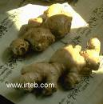
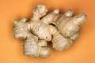
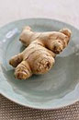
نبات من العائلة الزِّنجبارية، وهو أصلاً من نباتات المناطق الحارة، يحتوي على زيت طيار، له رائحة نفاذة وطعم لاذع. يكثر في بلاد الهند الشرقية والفليبين والصين وسريلانكا والمكسيك.
الحد الأعلى من الزنجبيل الذي يمكن تناوله يومياً؟
الحد الأعلى هو 4 جرامات موزعة على عدة جرعات في اليوم والجرعة تتراوح ما بين 0,5 جرام الى جرام واحد ويجب عدم تعدي هذا الحد.
-قالوا عنه- قال أبو سعيد الخدري- رضى الله عنه-( أهدى ملك الروم إلى رسول الله صلى الله عليه وسلم جرة زنجبيل، فأطعم كل إنسان قطعة، وأطعمني قطعة)).
وقال ابن القيم- رحمه الله-:" الزنجبيل معين على الهضم، ملين للبطن تليينا معتدلا، نافع من سدد الكبد العارضة عن البرد، والرطوبة، ومن ظلمة البصر الحادثة عن الرطوبة كحلا واكتحالا، معين على الجماع، وهو محلل للرياح الغليظة الحادثة في الأمعاء والمعدة، وهو بالجملة صالح للكبد والمعدة)).
يتعارض الزنجبيل مع الاعشاب المضادة لتخثر الدم والمضادة لتكسر صفائح الدم ومن اهم تلك الاعشاب البابونج والفلفل الاحمر والحلتيت والخس والقرنفل والحلبة وحشيشة الحمى والثوم والجنكة والجنسنج وابو فروة وعرق السوس والبقدونس والبصل وعليه يجب عدم استخدام الزنجبيل مع اي من هذه الاعشاب حيث يمكن حدوث النزيف.
يجب عدم استخدام الزنجبيل للاشخاص المصابون بمرض المرارة . كما يجب عدم استخدام جرعات كبيرة منه في حالات مرض السكر حيث انه يخفض سكر الدم.وكذلك مع امراض القلب حيث يسبب الخفقان في حالات الجرعة الزائدة.
17ــ الحرمل :
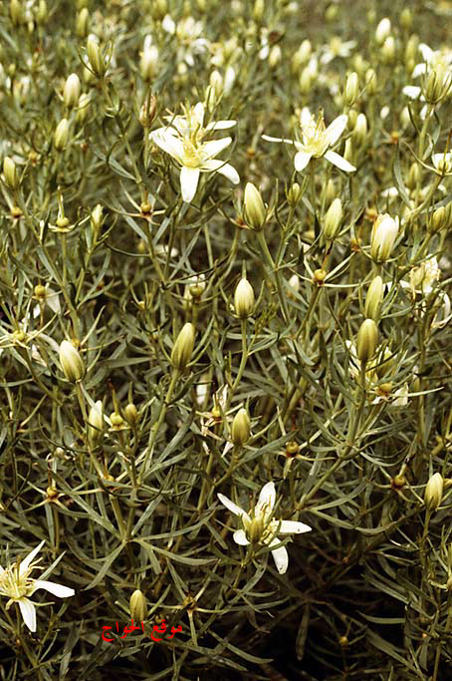
يقول داود في تذكرته :
حرمل : نبت معروف وهو نوعان ، ابيض وهو العربي ، واحمر وهو العامي المعروف ويسمى بالفارسية إسفند . والعامة تدعوه غلقة الديب او حرمل ، وهو نبات يرتفع ثلث ذرع ويفرع كثيرا ، وله ورق كورق الصفصاف ، ومنه مستدير وزهره أبيض يخلف ظروفآ مستديرة مثلثة داخلها بزر أسود كالخردل سريع التفرك ثقيل الراثحة ، يدرك أواثل حزيران وتبقى قوته أربع سنين ، وهو حار في آخر الثانية يابس في الثالثة ، يذهب الباردين وأمراضهما كالصداع والفالج واللقوة والخدر والكزاز وعرق النسا والجنون ونحوه والصرع ووجع الوركين والمغص والإعياء والقولنج واليرقان والسدد والإستسقاء والنسيان ويحسن الألوان ويزيل الترهل والتهيج شربا وطلاء .
إذا غسل الحرمل بالماء العذب ثم سحق وضرب بالماء الحار والشيرج والعسل وشرب نقى المعدة والصدر والرأس وأعالي البدن من البلغم واللزوجات الخبيثة بالقيء تنقية لا يعدله فيها غيره ، وإن طبخ بالعصير أو الشراب وشرب ثلاثين يومآ أبرأ من الصداع العتيق والصرع المزمن وأعاد الحمل بعد منعه ، وعلامة صلاحه القيء آخرا ، وإذا شرب أثني عشر يومآ متوالية قطع عرق النسا
18 ــ الحلتيت ــ( صمغ الانجدان)ــ
صمغ الانجدان نبات طبي.
الحلتيت صمغ نبات كريه الرائحة والطعم ، مر المذاق ، أحسنه الرائق المائل للاحمـرار الذي إذا حل في الماء ذاب سريعا وجعله كالبن . وقيل أجود مايكون منه ما كان إلى الحمرة ما هو صافياً شبيهاً بالمر قوي الرائحة ، وإذا ديف كان لونه إلىالبياض ، هذا الصمغ عرفه الأباء والأجداد بأنه من العلاجات التي تزعج الجن ، وكانوا يجعلونه في البخور لطرد الشياطين ، وهو ثابت بالتجربة أنه يزعج الجان المتلبس بالإنسـان مسلما كان أو كافرا إلا أنه كريه الرائحة ، ويمكن أن يستخدم مع البخور والزيت والشراب ، بل أحيانا يكون سببا بـإذن الله تعالى في خروج السحر المأكول والمشروب.
وهو عبارة عن خليط متجانس يشبه مكوناته مكونات المر إلا أنه يحتوي على كبريت وفائدته أنه طارد للبلغم مضاد للمغص ولكن يجب استخدامه بكميات قليلة جدا وعدم الاستمرار في استخدامه.
يستعمل الحلتيت بشكل رئيسي لعلاج التشنجات بأنواعها .
ـــــ ــــــــ ـــــــــ ـــــــــ ـــــــــ ـــــــــ ـــــــــ
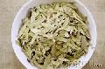
صورة لسنا مكي مجفف
19 ــ الكافور :
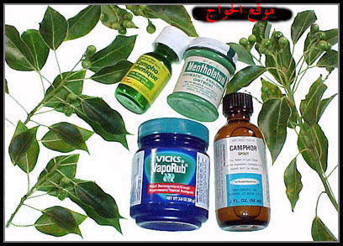
يضاف إلى خلطات الزيوت للإدهان (إستعمال خارجي)
ويجب عدم استخدام زيت الكافور قطعياً داخلياً نظراً لاحتوائه على مادة السافرول التي تسبب التسرطن. كما يجب عدم استخدام الكافور النقي من قبل المرأة الحامل وكذلك الطفل الذي يقل عمره عن سنتين بأي حال من الأحوال.
حسب بحثي في الانترنت عن السنوت
اتضح لي انه الشمر او الشومر
وهذه صورته
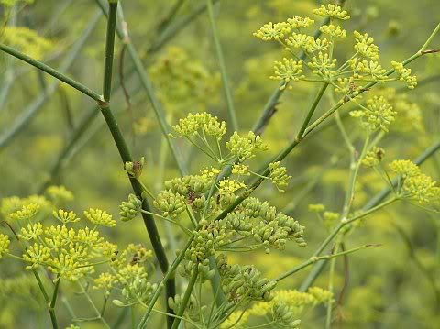
وهنا
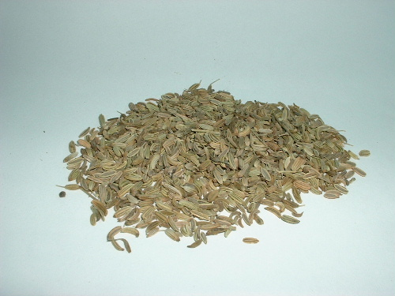
وهنا
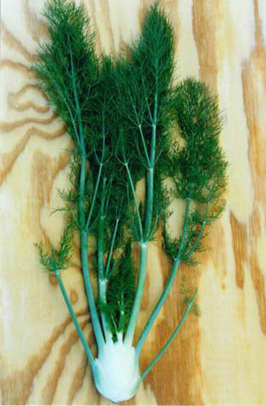
وعن عبد الله بن حرام قال: سمعت النبي يقول: (عليكم بالسنا والسنوت فإن فيهما شفاء من كل داء إلا السام. قيل يا رسول الله وما السام؟ قال: (الموت) [1].
وقد روى أنس رضي الله عنه عن النبي قال: (ثلاث فيهن شفاء من كل داء إلا السم: السنا والسنوت قالوا هذا السنا عرفناه فما السنوت؟ قال: (لو شاء الله لعرفكموه) قال محمد ونسيت الثالثة[2] ...
قوله: بم تستمشين: أي بم تستطلقين؟ وبأي دواء تستهلين بطنك، فكنى عن ذلك بالمشي لأن الإنسان يحتاج إلى المشي إلى أن يتردد إلى الخلاء مع شرب الدواء. والشبرم حب صغير شبيه بالحمض يتخذ في الأدوية، أما النسيمي فيعرفه بأنه قشور جذور شجيرة مسهلة وقوله حار جار، اتباع له كقوله حار يار وحران يران، وهو الشديد الإسهال.
والسنا Cassia – Sennaشجيرة من الفصيلة البقلية يصل طولها من 2-3 متر أوراقها خماسية أو سباعية الأزواج لها أنواع عديدة منها السنامكي والسنا الإسكندري (المصرية) وفي الهند الكاسيا أكوتيفوليا والكاسيا أنجستوفوليا وتستعمل ورياقتها ملينة ومسهلة ولقد ورد في أحد الموقع العلمية المتخصصة في نبات السنا ما نصه :

(Senna is a powerful cathartic used in the treatment of constipation, working through a stimulation of intestinal peristalsis. Senna is mainly for severe constipation,.
يستعمل السنا كمسهل قوي في معالجة الإمساك، حيث يقوم بتحفيز العضلات الملساء في المعدة حيث يستعمل بشكل رئيسي للإمساك الحاد كما يستعمل لتنظيف المعدة والأمعاء الدقيقة )[3].
وقد ذكر الدكتور زيتوني أن المادة المؤثرة هي حمض الكريزوفاني وبعض أشباه السكريات الحاوية على أنتراكينون وأمودين أما الباحث H.Carniز[4] وأحمد محمد عوض الله [5] فيذكران أن الجوهر المؤثر كمسهل أوملين هو السنوسايد Sinnoside الذي ينشط غدد الأنبوب الهضمي ويحرض عضلاته الملس. وأكثر تأثيره يقع على حركات القولون بمقاديره القليلة أما مقاديره الكبيرة فتحدث مغصاً في عضلات الحوض لذا لا يجوز إعطاؤه للحوامل مطلقاً كما أن الغلي الطويل ينقص تأثير ألأوراق المسهل. كما أن مزجها بالشمرة أو الأنيسون يخفف المغص الذي يمكن أن تحدثه.
موانع استعمال السنا :
يمنع استعمال السنا في حالات التهاب المعدة والأمعاء والتهاب الزائدة والتهاب الكولون التشنجي والتهابات المثانة والرحم، وفي حالة الحمل والإرضاع وذلك لأن عناصرها الفعالة يمكن أن تفرز مع البول والحليب.
وحديثاً فإن العديد من معامل الأدوية الشهيرة في العالم نصنع من السنا أفضل أنواع العقاقير الملينة مثل Pursennidوهي حبوب وشراب تعالج الإمساك أو تدخلها في تركيب تلك العقاقيرمثلEucarbonو 80 Carbonو Agiolax.
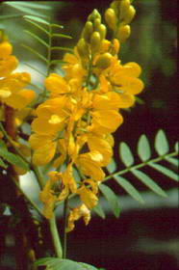وفي دراسة عشوائية قام بها كارني H.Carniقارن فيها النتائج العلاجية للأجيولاكس (Agiolax)الحاوي على السنا مع ثلاث مستحضرات أخرى لا تحوي عليه فأكد التفوق النوعي للأجيولاكس (Agiolax)وأن هذه النتائج يمكن أن تعزى للتركيبة المتوازية لهذا العقار.
وأن ألياف السنا الداخلة في تركيبه تؤدي بانتباجها إلى زيادة حجم الماء واحتباسه ضمن الكتلة البرازية، كما أنها لا تؤدي إلى أي تخريش في المعدة أو المعي مما يمكن من استعماله الطويل.
وفي دراسة قام بها باس[6] P.Bassأكد التفوق النوعي للأجيولاكس(Agiolax)كعقار ملين مضاد للإمساك المزمن باحتوائه على السنا كمادة متميزة.
أما المقدار المسهل فهو 10-15 وريقة تسحق وترفع أعوادها وتمزج مع 2غ من الشمرة بعد سحقها أو اليانسون، تسف ويشرب فوقها ماء، أو تعجن مع 100 غ من العسل و 100 غ من الماء وتؤخذ على الريق. أو تنقع في 200-300غ من الماء النغلي وتشرب بعد ذلك على الريق، أما المقدار الملين فهو 3/1ـ 2/1 المقدار المسهل كما أن المنقوع بنفسه يكن أن يستعمل رخصة (حقنة شرجية) لوحده أو بعد مزجه مع مغلي الخطمي (الختمية).
وفي الهند دراسات واسعة يقوم بها الباحثان[7]أرون ميصرا وراكليومارسينها حول التأثير الدوائي لفصائل مختلفة من السنا أو الكاسيا Cassiaتنبت في الهند فقد استعملت الأزهار واللب لفصيلة Cassia fistola كمسهل، واستعمل اللب مضاداً للديدان، وفي التهاب الحلق تستعمل البذور واللب على شكل غرغرة واستعملوا Cassia suforaلعلاج لدغة الثعبان، واستعملوا أوراق Cassia Turaلتنقية الدم واستعملت بذورها لمعالجة الربو.
كما قام الباحثان المذكوران بدراسة مخبرية حول تأثير خلاصات السنا على معلق يحوي على الفيروس الذي يصيب أوراق التبغ ويدهن بالمزيج أوراق التبغ وأكدت النتائج أن فصلية Cassia Siamأوقفت تماماً نمو الفيروس أما فصائل C.oxyde Yant, C. Distolaو C.Eltora فكانت نتائجها المضادة للفيروس أضعف كما تبين لهما أن خلاصة الأوراق في البنزول والخلاصة المائية لهما نفس النتائج أما الراسب البروتيني والبروتين الذي استخلص من C.Siamواستعمل في اختبار حيوي لوقف نمو الفيروس فقد أعطى نتائج عالية وصلت إلى 100% في بعض الأحيان.
كما أورد الباحثان عدداً من التقارير عن فاعلية بعض المواد الكيماوية ضد الجراثيم تم استخلاصها من نبتة السنا، ومنها مواد تستعمل ضد الفطريات استخلصت من C.Fistola Dekoreتبين أنها غليكوسية ـ فلافونية وحامض كريزوفونيك ـ9 أنتراسين.
وصفوة القول في الوقت الحاضر أن نبتة السنا وخاصة من فصيلة C.Siamتحتوي على مادة قاتلة للفيروسات لها صفات بروتينية ولا بد من متابعة الأبحاث لمعرفة تأثيرها على الأمراض الفيروسية المختلفة سريرياً على البشر وحتى تصدق نبوءة النبي العظيم حين قال: (لو أن شيئاً كان فيه شفاء من الموت لكان السنا) ومن المعروف أن غياب دواء قاتل للفيروسيات يفتح باب الأمل في معالجة الأمراض الفيروسية.
واختلف في تعريف السنوت على ثمانية أقوال ذكرها الكحال بن طرخان[8] أحدها أنه العسل والثاني أنه رب عكة السمن، والثالث حب يشبه الكمون، الرابع أنه الكمون الكرماني، الخامس أنه الرازيانج، السادس الشبت، والسابع التمر والثامن: أنه العسل الذي في زقاق السمن. حكاه البغدادي وقال بانه الأجدر بالمعنى وأقرب للصواب، أي يخلط السنا مدقوقاً مع العسل المخالط للسمن ويلعق فيكون أصلح من استعماله مفرداً لما فيهما من إصلاحه وإعانته على الإسهال.
ويؤكد الدكتور النسيمي تفسير السنوت بالعسل الذي يكون في زقاق السمن أي الذي يخالطه شيء زهيد من السمن، خاصة إذا أردنا زيادة التأثير المسهل أو تحسين طعم الدواء وذلك بأن يحل العسل مكان جزء من الدواء (السنا) الذي يوصف عادة.
أما دواد الأنطاكي فيرى أن السنوت هو الكمون وهو أٍسود وأصفر وأبيض. أما الرازيانج فهو الأنيسون ويسمى بالشمار أو الشمرة والشبت نبت كالرازيانج إلا أن بزره أدق وأشد حدة.
ويرى الدكتور أمين رويحه[9] أن السنوت هو الشبت Anethum graveolens.
وهو أرجح الأقوال وأقربها إلى الصحة .
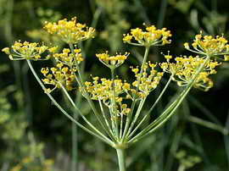أما الدكتور د. حامد تكرور فيصف الشبت بأنهنبات حولي من نباتات الفصيلة الخيمية التي تحتوي على نباتات متعددة كثيرة الاستعمال في التوابل، والتي تشمل اليانسون والبقدونس والكراوية والكزبرة والكمون والشومر. إلا أنه أشبه هذه النباتات بالشومر (الشمار) من حيث الطعم وشكل الأوراق والبذور والنكهة. ولذلك أطلقوا عليه «الشومر الكاذب». ومن أسمائه «السنوت" و«الحزاء» و«الروفر». ويلفظ أيضاً «شبث» (بالثاء بدلاً من التاء). ويدعى بالإنجليزية Dill واسمه العلميAnethum graveolensز [10].
ولقد ورد في أحد الموقع العلمية الطبية ما نصه :
"Antihalitosis; Aromatic; Carminative; Diuretic; Galactogogue; Stimulant; Stomachic.
Dill has a very long history of herbal use going back more than 2,000 years. The seeds are a common and very effective household remedy for a wide range of digestive problems. An infusion is especially efficacious in treating gripe in babies and flatulence in young children.
The seed is aromatic, carminative, mildly diuretic, galactogogue, stimulant and stomachic. It is also used in the form of an extracted essential oil. Used either in an infusion, or by eating the seed whole, the essential oil in the seed relieves intestinal spasms and griping, helping to settle colic. Chewing the seed improves bad breath.Dill is also a useful addition to cough, cold and flu remedies, it can be used with antispasmodics such as Viburnum opulus to relieve period pains. Dill will also help to increase the flow of milk in nursing mothers and will then be taken by the baby in the milk to help prevent colic".
والذي ترجمته:
" الشبت (Antihalitosis)هو نبات عطري طارد للغازات مدر للبول ومنبه، بذوره تستعمل كعلاج شائع لعلاج المشاكل الهضمية وخاصة علاج المغص الذي يحدث عند الأطفال الرضع والنفخة المعدية عند الأولاد .
كما أن الزيت الذي تحويه البذور يخفف من التشنجات المعوية الشديدة ويساعد في شفاء المغص ويعالج السعال والأنفلونزا، كما أنه يمكن أن يستعمل كمضاد للتشنج والتخفيف من الآلام كما أنه يساعد على زيادة تدفق الحليب عند الأمهات المرضعات حيث يمكن أيضا ً أن يحصل عليه الرضيع عبر الحليب ومنع آلام المغص " . [11]
تم إثراء المقالة والإضافة عليه من قبل مدير الموقع .
أهم المراجع
1ـ ابن الأثير الجزري: كتاب (جامع الأصول في أحاديث الرسول).
2ـ أرون ميصرا وراكليومار سينها: (الكاشيا في الطب الإسلامي واستعمالاتها الحديثة) عن أبحاث المؤتمر العالمي الأول عن الطب الإسلامي ـ الكويت 1981.
3ـ أمين رويحه: عن كتابه (التداوي بالأعشاب) ـ 1973.
4ـ محمود ناظم النسيمي: عن كتابه (الطب النبوي والعلم الحديث) الجزء3 طبعة 3.
5ـ محمد بدر الدين زيتوني: عن كتابه (الطب من الكتاب والسنة) تحقيق د. عبد المعطي أمين القلعجي بيروت 1988.

20ــ الشمر(السنوت)
الشمر: Fennelمن النباتات المشهورة والمعروفة وهو نبات عشبي معمر ، من الفصيلة الخيمية يبلغ ارتفاعها نحو متر أو مترين، كثيرة الأغصان بأوراق خيطية تتدلى إلى الأسفل، ولونها يميل إلى الزرقة، ساقها مبرومة زرقاء أو حمراء داكنة، والأزهار مظلية ذات لون أخضر إلى مصفر. تكون حبيبات صغيرة طولانية صفراء رمادية مخططة.
أسماء الشمر : يعرف بالسنوتوالرازيانج والشمار والبسباس والكمون والشمرة والشمر المر والشمر الحلو والحلوة والحبة الحلوة وحبة الحلاوة العربية والشمر الكبير وشمر الحدائق والشمر الوحشي والشمر الزهري.
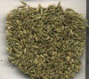
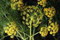
مكونات الشمر كيميائية: يحتوي الشمر (السنوت) على زيوت طيارة وأهم مركبات الزيت مركبي الانيثول (Anethole) والغينشون (Fenchonp) وتعود الرائحة المميزة للسنوت إلى المركب الأخير. كما يحتوي على مركب الاستراجول (Esthagole) بالإضافة إلى فيتامينات أ، ب، ج ومعادن الفسفور والكالسيوم والكبريت والحديد والبوتاسيوم.
الموطن الأصلي للشمر : موطن الشمر (السنوت) الأصلي بلدان حوض البحر الأبيض المتوسط ثم انتشر إلى أمريكا الجنوبية عن طريق الأسبان ثم في الولايات المتحدة الأمريكية. وقد أحضر إلى ولاية فرجينيا الأمريكية بواسطة الإنجليز. ينتشر نبات السنوت في كل من مصر واليونان وسوريا وجميع بلدان المغرب العربي وبكثرة في جنوب المملكة العربية السعودية ويعتبر أفضل الأنواع ويعرف في تلك الأماكن باسم السنوت. وتعتبر مصر وسوريا من أكثر البلدان المنتجة للشمر.
وتستخدم بذور (ثمار) الشمر لتفريج انتفاخ البطن وتهدئ آلام المعدة وتنبه الشهية وهي مدرة للبول ومضادة للالتهابات، كما تستخدم البذور لالتهابات الحلق ومقشعاً معتدلاً لاخراج البلغم والشمر مأمون للاطفال ويمكن ان يعطي كنقيع او فعلي لعلاج المغص وضد التسنين المؤلم عند الرضع ويدر حليب الثدي كما يستعمل مغلي بذور الشمر لعلاج وتسكين نوبات السعال وذلك بأخذ ملء ملعقة كبيرة من مطحون بذور الشمر في كوب زجاجي ثم يصب عليها الماء المغلي فوراً ويغطى لمدة 10دقائق ثم يصفى ويشرب بواقع كوب بعد كل وجبه غذائية يومياً.
يفضل عدم استعمال المرأة الحامل للسنوت كدواء لأنه يسبب تنشيط الرحم، أما إذا كانت تستخدمه استخداماً عادياً مع الأكل وما شابه ذلك فلا ضرر من ذلك.
21ــ زيت الزيتون
يصنف زيت الزيتون بناء على عدة خصائص نوردها فيما يلي:
1 اللون: ويكون على درجات من الأخضر الى الأصفر (الأخضر المصفر الأصفر الذهبي الأخضر الغامق او الفاتح وكذلك الاصفر).
2 المظهر: حيث يكون اللون براقاً او عاتماً.
3 الشفافية: حيث يكون شفافاً او لبنياً.
4 القوام: كثيف بدرجات حتى السيولة.
5 الرائحة: عطرية مميزة او معدومة او روائح غريبة.
6 الطعم: يميز طعم ثمار الزيتون او غياب ذلك او طعم دسم دون نكهة مميزة.
7 فترة التخزين: حيث يميز: زيت جديد: الموسم الحالي. زيت قديم: الموسم السابق. زيت قديم جداً: المواسم الأقدم.
التصنيف .
زيت الزيتون البكر
. زيت الزيتون المكرر.
زيت الزيتون النقي
أـ زيت زيتون بكر: Virgin Olive Oilصالح للاستهلاك المباشر كما هو ويميز في ثلاث درجات.
زيت زيتون بكر ممتاز (اكسترا) EXTRA VIRGIN O.Oوهو زيت زيتون بكر له رائحة وطعم جيدين وحموضته لا تتعدى 1% (مقدرة بحمض الاولييك الحر في 100غ زيت من العينة).
زيت زيتون بكر جيد: Fine. v.o.oوهو زيت زيتون بكر بنفس المواصفات السابقة ولكن حموضته كحد اعلى 5،1% (مقدرة بحمض الاولييك الحر في 100غ زيت).
زيت زيتون بكر شبه جيد (عادي) Semi-fine V.O.O (Ordinary) بنفس المواصفات السابقة ولكن حموضته تصل الى 3% (مقدرة بحمض الاولييك الحر في 100غ زيت). مع تسامح 10% من درجة الحموضة في تمييز الدرجات السابقة.
ب ـ زيت زيتون بكر: V.O.O (Lampante)غير صالح للاستهلاك المباشر بسبب عيوب بالطعم او الرائحة او ارتفاع في درجة الحموضة اكثر من 3،3%.ويدعى زيت زيتون بكر (لامبانتي) او زيت المصباح ويخضع لعمليات التكرير او للاستعمال الصناعي.
2 زيت الزيتون المكرر: Rifned Olive oilوهو الزيت الناتج من تكرير زيت الزيتون البكر بطرق التكرير التي لا تؤثر على تركيبه الكيماوي الطبيعي.
3 زيت الزيتون النقي: Pure olive oilوهو الزيت الناتج من مزيج من زيت الزيتون المكرر مع زيت الزيتون البكر وهو صالح للاستهلاك البشري كما هو.
22ــ المقادير المعروفة للقياس:
الرطل = 450 جرام
أوقية = 37.5 جرام
مثقال = 4.680 جرام ( وزن 65 حبة شعير )
الدرهم = 3.125 جرام ( وزن 48 شعيرة )
الحمصة = ربع مثقال
الجوزة = 4 مثاقيل
الدانق = 0.525 جرام ( وزن 8 شعيرات )
القيراط = 0.198 جرام ( وزن 4 شعيرات )
حبة شعير = 0.049 جرام
ملعقة الطعام الكبـيرة : تعادل وزن مثقال " وزن 65 حبة شعير " تقريباً
ملعقة الطعام وسـط : تعادل نصف مثقال " وزن 33 حبة شعير " تقريباً
ملعقة الطعام صـغيرة : تعادل ربع مثقال " وزن 17 حبة شعير " تقريباً
ايطاليقوس‏:‏ هو ثماني عشرة أوقية ‏.‏
القسط العطري‏:‏ أربع وعشرون أوقية‏.‏
القنطار‏:‏ مائة وعشرون رطلاً‏.‏
قوطيل‏:‏ اثنان وسبعون مثقالاً‏.‏
الكوب‏:‏ ثلاثة أرطال‏.‏
الكوز‏:‏ ستة أقساط‏.‏
البندقة‏:‏ وزن الدرهم‏.‏
النواة‏:‏ وزن ثلث مثقال وفي أصل وزن ثلاثة مثاقيل‏.‏
ططرطين‏:‏ وزن أربع نويات‏.‏
قيراط‏:‏ وزن أربع شعيرات عندهم وهي حبة خرنوب شامي اللعقة منالمعجونات أربعة مثاقيل‏.‏
باقلاة يونانية‏:‏ وزن أربع وعشرين شعيرة‏.‏
باقلاة مصرية‏:‏ وزنها ثمان وأربعون شعيرة وهو اثنا عشر قيراطاً‏.‏
باقلاة اسكندرية تسعة قراريط‏.‏
ترمسة قيراطان‏.‏
درخمي اثنتان وسبعون شعيرة‏.‏
جاما الكبير ثلاثة مثاقيل‏.‏
جاما الصغير مثقالان‏.‏
قليخيون مثقال ونصف‏.‏
أسكرجة صغيرة ثلاث أواق‏.‏
أسكرجة كبيرة تسع أواق‏.‏
الكف ستة درخميات‏.‏
السميطر أربعة أقساط‏.‏
طالنطون وزن مائة وخمسة وعشرين رطلاً بالرطل الذي هو اثنتا عشرةأوقية‏.‏
طولون تسع أواق ويسمى قوطول واسكرجة كبيرة‏.‏
حزمة أربعة مثاقيل‏.‏
النواة وزن خمسة دراهم‏.‏
كباس وزن ستة دراهم ونصف‏.‏
الجوزة وزن أربعة مثاقيل‏.‏
الابريق منوان‏.‏
ــ الشــــب:
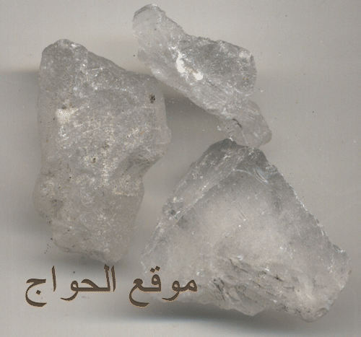
الشبه Alum )
وتسمى ( الصُرافه ) أو ( شب الفؤاد ) وهو مادة تشبه ( الملح الحجري - ملح الليمون ) في الشكل لكنها في الطعم تختلف ، وتباع في محلات العطارة .
عبارة عن ملح يعرف علميا بكبريتات البوتاسيوم والالمنيوم وتوجد منه أصناف كثيرة وأهمها الصنف المشقق والصنف المستدير والصنف الرطب وأجودها المشقق الأبيض ويستعمل لشد اللثة وضد الجروح وقاطع للنزيف وتقطع رائحة الابط الكريهة اذا لطخ بها الأبط وتفيد لآلام اللثة واللهاة ويجب عدم استخدامه داخليا كما يستعمل في صناعة الورق ودباغة الجلود.
ــــ***ـــــ
ــ الميرمية (القصعين )
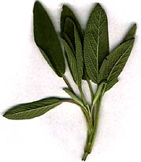
الميرمية :Sage
كلمة الميرمية ( القصعين) اخذ من أسطورة يرويها النصارى عن مريم عليها السلام
نص الأسطورة ( يحكى آن صبيا أصيب بالحمى وعجز الطب عن شفائه . تضرعت والدته إلى العذراء مريم طالبة منها الشفاء لولدها .. فاستجابت لطلب الوالدة فظهرت لها في المنام وآمرتها أن تسقي ابنها شاي القصعين ، نفذت آلام ما أمرت به فاشفي الصبي . عياذا بالله من هذا الكفر ونسبت صفة الشفاء للمخلوق وهي صفة الشافي . ومن ذلك الوقت سميت( حشيشة مريم) ثم مريمية ثم وصلت إلينا في نجد وصحفت إلى ( مرمريه )
وهي عبارة عن نبات عشبي معمر صغير لها عرق يرتفع قليلاً عن الأرض بحدود 30سم في المتوسط تتفرع منها أغصان، ورقها طوله أكثر من عرضه، طول الورقة بين اثنين إلى أربعة سم (2-4سم) وعرضها في حدود نصف سم، اخضر ناعم الملمس يلون الغصن الذي يصبح أحمر غامقاً كلما تقدم العمر بالنبتة. وهي من الفصيلة الشفوية التي تضم الريحان والنعناع والحبق والزعتر والمرامية من أشهر وأقدم النباتات التي تستخدم في الطب القديم والحديث. وتشتهر بها بلدان حوض البحر الأبيض المتوسط. وتكثر في الأماكن الجبلية في الأراضي البور وبالذات في المناطق المحصورة بين الأرض الجبلية والسناسل الحجرية في الأماكن المسماة محلياً (الرميان) وتسمى في أماكن أخرى الشجيرة. و توجد على مدار السنة وتزدهر في الربيع وأوائل الصيف، ولون الزهرة زهري ويتحول بعد ذلك إلى ثمر بحجم حبة الكرز، ويصبح لونه أبيض في حالة الجفاف.
ــــ***ـــــ
ــ الترنجان ( المليسا )
وتسمى ايضاً حشيشة النحل
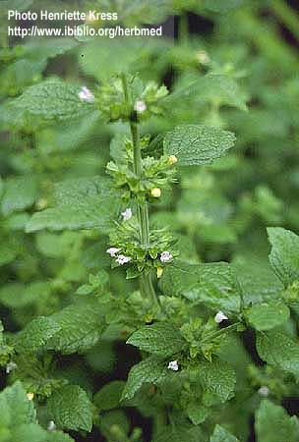
ويعرف الترنجان أيضاً باسم المليسه وهو عشب معمر، ساقه مربعة متفرعة، ويكسوه وبر يصل ارتفاع النبات إلى 100 سم، وأوراقه متقابلة بيضاويه مسننة الحواف وعليها غدد تحتوي زيتاً طيارا له رائحة عطرية ليمونية مقبولة، وطعم النبات مر وقابض ومشهي. له أزهار بيضاء وأحياناً قرمزية والثمرة منشقة تحتوي على أربع بذور.
الإسم العلمي : يعرف علمياً باسم Melissa officinalis
المكونات الكميائيه للترنجان : يتركب من زيت طيار ومواد دابغة ومواد مرة وفلافونيدات وتربينات ثلاثية وفينولات وحموض العفص
الأجزاء المستعملة: الجزء المستخدم من النبات الأوراق التي تحتوي على زيت طيار الذي من أهم مركباته السيترال والسترونيلال والجيرانيول وكذلك تحتوي على مواد عفصية ومواد مرة.
لقد ربط الناس منذ اقدم العصور بين الترنجان والعسل حيث ان لنبات الترنجان خواص العسل والغذاء الملكي، وقد قال العالم جيرارد ان العشبة تعزي القلب وتطرد كل الأحزان ولقد كان الترنجان من الأعشاب المفضلة في القرون الوسطى لتحضير"اكسير الشباب" وفي القرن الثامن عشر كان يعتقد ان الترنجان يجدد الشباب.
ويقول البرفيسور نورمان استاذ الصيدلة في كلية الملك بجامعة لندن ومؤلف كتاب العقاقير الطبية ان نبات حشيشة النحل قد ادخل ضمن الوصفات الجيدة لعلاج الصداع أو الشقيقة وينصح باستخدام ملعقة إلى ملعقتين من اوراق النبات الجاف تضاف إلى ملئ كوب ماء سبق غليه ويترك حتى يبرد ثم يشرب، وقال يمكن ان يعمل مزيج بكميات متساوية من الحشيشة وحشيشة الحمى والكركم وتؤخذ على هيئة منقوع لعلاج الشقيقة.
ويستخدم زيت حشيشة النحل لتخفيف الألم والحكة التي تسبها الأكزيما.
وتستعمل الأوراق لعلاج حالات التوتر والأكتئاب وهي أيضاً طاردة للأرياح مما يجعلها مثالية لأي شخص يعاني من إعتلالات معدية. والطريقة ان يؤخذ ملء كوب ماء مغلي و يضاف له ملىء ملعقة من مسحوق النبات وتترك لمدة عشر رقائق ثم تصفى وتشرب بعد كل وجبة طعام.
الترنجان مفيد لعلاج ضغط الدم المرتفع : وقد أوضحت الدراسات التي تمت على أوراق الترنجان انها توسع أوعية الدم وهذا يساعد على خفض ضغط الدم، وطريقة تحضير الوصفة هي ان يؤخذ ملء ملعقة شاي من الأوراق المجروشة وتضاف إلى ملء كوب من الماء الذي سبق غليه، يغطي الكوب ويترك لمدة 20 دقيقة ثم يصفى ويشرب بمعدل ثلاثة اكواب في اليوم.
ـ***ـــ***ــ
ــ اليـانســـون
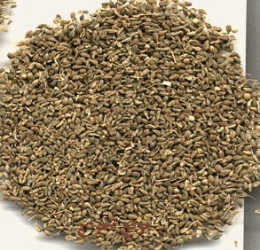
نبات اليانسون عبارة عن عشب يبلغ ارتفاعه حوالي نصف متر ساقه رفيعة مضلعة يخرج منه فروع طويلة تحمل اوراقاً مسننة مستديرة الشكل تحمل نهاية الافرع ازهاراً صغيرة بيضاوية الشكل مضغوطة الرأس بيضاء اللون تتحول بعد النضج الى ثمار صغيرة بنية اللون والنبات حولي اي يعيش سنة واحدة. وهو نبات معروف من فصيلة الخيميات وهو غير" الآنسون المعروف بالشمر "، ساقه رفيعة مضلعة تتشعب منها فروع طويلة تحمل أوراقاً مسننة مستديرة، والأزهار صغيرة بيضوية الشكل.
الجزء المستعمل من النبات الثمار والتي يسميها بعض الناس بالبذور وكذلك الزيت الطيار فقط.
الخصائص الطبية لليانسون:
ـ مهدئ للأعصاب، ومسكن للمغص والسعال.
ـ منشط للهضم ومدر للبول.
ـ واليانسون مفيد للولادة ولعملية إدرار اللبن.
ويعتبر اليانسون من الأعشاب الجيدة في اخراج البلغم حيث يؤخذ ملء ملعقة صغيرة إلى ملعقتين وتجرش وتضاف إلى ملء كوب ماء سبق غليه ويترك لمدة ربع ساعة أو نحوها ثم يصفى ويشرب ويؤخذ كوب في الصباح وكوب آخر عند النوم.
ومغلي الينسون مشروبا ساخنا يسكن المغص المعوي عند الرضع والأطفال والكبار كما ينفع في طرد الغازات ، كما يفيد في نوبات الربو ، ويزيد من إدرار اللبن عند المرضعات ويدخل الينسون في كثير من أمزجة الكحة وطارد للبلغم كما يفيد في بعض أنواع الصداع وضيق التنفس ومنبه قوي للجهاز الهضمي وفاتح للشهية .
ومن فوائده : فعال لتسكين المغص و تنشيط الهضم ، إدرار البول ، إزالة انتفاخ البطن ، إزالة أمراض الصدر و الحلق و السعال ، طرد الريح البطنية ، مهدئ عصبي خفيف ، يدر اللبن ويسكن الصداع ، يعطي للأطفال لطرد الغازات و تخفيف حدة بكاءهم .
طريقة الاستعمال : يغلى بذرة ثم يصفى و يشرب و إذا أضيف مع الشمر كانت الفائدة عظيمة و أنفع و كذلك مع العسل
ـ***ـــ***ــ
ــ الكراويـــــــا
http://www.khayma.com/hawaj/herbpic/carawyh.GIF
الكراوية عشب حولي يصل طوله إلى 60سم له أوراق ريشية مركبة وساق دقيق مجوف وازهار تشبه المظلة وبذور صغيرة. وهو نبات حولي من فصيلة الخيميات، ينمو فى الحقول والأحراش وعلى جوانب الطرق، والجزء الطبي منه المستعمل هو الثمرة التي لها طعم حاد حِرِّيف ورائحة معروفة. يتواجد في مناطق حوض البحر الأبيض المتوسط وإيران ومنغوليا.
يعرف علمياً باسم Carum carvi
الجزء المستعمل: منه الثمار والزيت الطيار.وتحتوي ثمار الكراوية على زيت طيار وأهم مركب فيه هو الكارفون حيث تصل نسبته ما بين 40 60% كما تحتوي على فلافونيدات ومواد سكرية عديدة وزيت ثابت.
المواد الفعالة: زيت طيار بنسبة 3 ـ 8 % ومواد هاضمة مثل الكارفون والليمونين
تستعمل الكراوية على نطاق واسع حيث تستعمل لتخفيض تضخم الغدة الدرقية وتؤخذ الكراوية لهذا الغرض على هيئة منقوع وذلك بوضع ملعقة صغيرة من ثمار الكراوية في كوب ثم يصب عليه الماء المغلي فوراً ويغطى ويترك لمدة 15دقيقة ثم يصف ويشرب من هذا المستحضر كوبان يومياً الأول بعد الإفطار والثاني بعد العشاء أو عند الذهاب إلى النوم ويجب الاستمرار على هذا العلاج لمدة لا تقل عن ثلاثة أشهر.
تستخدم الكراوية كمضاد للمغص وتطبل البطن وطارد للغازات. كما تقوم بتسحين رائحة الفم والنفس وتحسن الشهية. كما تعمل الثمار كمدرة ومقشعة ومقوية وتستعمل عادة في وصفات التهابات الشعب والحكة. ويجب عدم استخدام الزيت الطيار داخلياً إلا باستشارة المختصين.مخلوط الأعشاب يحضر مسحوق متجانس وذلك بطحن 100جرام من كل من القرفة والبردقوش والزعفران والزعتر ثم توضع في وعاء محكم الغلق ويؤخذ من المسحوق ملعقة كبيرة وتوضع في كوب ثم يملأ بالماء المغلي فوراً وتغطى لمدة عشر دقائق ثم يصفى ويشرب.
ـــ حصا البان
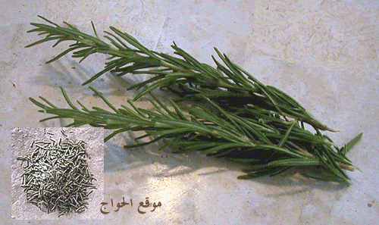
حصا البان Rosemary
نبات عشبي معمر دائم الخضرة يصل ارتفاعه إلى حوالي مترين ويعرف ايضاً باسم اكليل الجبل وهو نبات عطري يزرع في الحدائق ويستخدمه الاوروبيون على نطاق واسع ويعتبر من النباتات الشائعة لديهم.
الأسم العلمي : Ros marinus oficinalis
الجزء المستخدم: جميع اجزاء النبات الهوائية
ويحتوي على زيت طيار الذي يشمل البورنيول والكامفين والكافور والسينيول. كما تحتوي على فلافونيدات وحموض العفص وحمض الروزمارينيك وثنائي التربينات وروزميرسين.
يستعمل نبات حصا البان للحساسية والذي يحضر باضافة خمسين غراماً من اوراق النبات والذي يعادل ملعقة كبيرة من الاوراق على ملء كوب ماء مغلي ويترك لمدة 15دقيقة ثم يصفى ويشرب مرة واحدة في اليوم، كما يمكن استنشاق ابخرة بخار الماء بعد وضع الاوراق في الماء المغلي.
يحتوي نبات حصا البان على مواد مضادة للاكسدة وكان حصا البان يستعمل كحافظ للحوم من التعفن حيث يضاف اليها لمنع التأكسد والتلف. ونظراً لوجود بعض المواد المؤكسدة والتي لها تأثير عال في الجسم وبالتالي تلعب دوراً في احداث مرض الزهيمر فقد وجد ان المواد المضادة للاكسدة في نبات حصا البان مثل حمض الروزمانيك (Rosmanic acid) كما يحتوي حصا البان على نصف درزن من المركبات الاخرى التي ثبت انها تمنع تكسر أو تحطم المادة الكيميائية الدماغية التي يسبب تكسرها احداث مرض الزهيمر ومن أهمها الزيت الطيار وحمض العفص.
وقد عرف نبات اكليل الجبل بين الباحثين اليابانيين بأنه علاج واق ناجح ضد التجاعيد. واستخدموه كأحد التوابل المستخدمة في الطهي أو اعمل منه شاياً بمقدار ملعقة إلى ملعقتين صغيرتين من مسحوق الاوراق الجافة وضعها في ملء كوب ماء مغلي واشربه بعد عشر دقائق بمعدل مرتين في اليوم.
ويلجئون أحيانًا إلى حصى اللبان مغليًّا لعلاج اضطرابات القلب .
ووتستخدم العشبة كمنبهة ومقوية وقابضة ومضادة للالتهابات وطاردة للأرياح وضد السعاد والربو. يؤخذ ملء ملعقة كبيرة من العشبة وتضاف إلى ملء كوب ماء مغلي ويترك لمدة عشر دقائق ثم يصفى ويشرب بمعدل 2إلى 3أكواب يومياً بشرط أن يكون دافئاً وذلك بعد الوجبات الغذائية مباشرة وبحيث يكون الكوب الأخير عند الخلود إلى النوم.
وللتعب : يؤخذ ملء ملعقة شاي من مسحوق نبات حصا البان ويضاف لها الماء المغلي حتى يمتلىء الكوب ثم تقلب جيداً ويشرب منه فنجان بعد الفطور مباشرة واخر عند النوم. وتستخدم هذه الوصفة لضعف الاعصاب.
""""ـــ""""ـــ""""
ـــ التمـر هندي
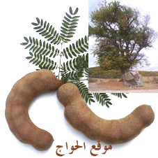
التمر الهندي هو لب ثمار قرنية لنبات شجري دائم الخضرة سريع النمو يصل ارتفاعه الى حوالي ثلاثة امتار واوراقه مركبة الأزهار عنقودية، صفراء اللون والخشب صلب لونه مائل الى الحمرة، الثمار عبارة عن قرون ويستخدم اللب البني لحمي حمضي المذاقالذي يغلف البذور وحين تجمع الثمار تزال قشورها الصلبة ثم تعجن فتتكون كتل سمراء اللون وربما تخلط بسكر ليساعد على حفظها وعدم فسادها، يعرف التمر الهندي بعدة اسماء منها الحمر والحومر والعرديب والصبار.
الإسم العلمي: Tamarindus indica
الموطن الاصلي للتمر هندي : يقال ان موطنه الاصلي افريقيا الاستوائية وعرف منذ القدم في مصر والهند وانتشر الى جزر الكاريبي والى اغلب بقاع العالم.الطب القديم.
المواد الفعالة: يحتوي التمر الهندي على ما بين 16-18% احماضا منها حمض الليمون وحمض الطرطير وحمض الماليك ومواد عفصية قابضة وسترات البوتاسيوم واملاح معدنية مثل الفوسفور والمغنسيوم والحديد والمنجنيز والكالسيوم والصوديوم والكلور وغيرها، يحتوي التمر الهندي على فيتامين ب 3وكذلك زيوت طيارة وأهم مركباته جيرانيال وليمونين وكذلك بكتين ودهون ومواد سكرية، كما اثبتت الدراسات الحديثة احتواء التمر الهندي على المضادات الحيوية القادرة على إبادة الكثير من السلالات البكتيرية المختلفة، هذا بجانب فوائده كملين ومضاد لحموضة المعدة
يستعمل التمر الهندي في الهند لإزاحة غازات المعدة ولترطيب الحلق وملين لطيف، وفي الصين يستخدم التمر الهندي لعلاج الدسنتاريا وعلاج البرد ولنقص الشهية.
لا توجد أي محاذير للتمر الهندي حتى بالنسبة للحوامل والأطفال.
طريقة تحضير مشروب التمر هندي:يحضر التمر الهندي بنقعه في الماء البارد لمدة عدة ساعات او في الماء المغلي لمدة بسيطة مع إضافة بضع من أوراق الكركديه وبذور الشمر ثم تركه حتى يستقر ثم يصفى ويضاف إليه قليل من السكر، يشرب التمر الهندي في رمضان في أي وقت من الليل ويعتبر من المشروبات المفضلة لدى كثير من الناس كما أن التمر الهندي يدخل في بعض المأكولات حيث يضاف إلى المحاشي وكذلك إلى الحلبة التي تعمل في رمضان في بعض مناطق المملكة كأحد المشهيات الجيدة.
هل هناك محاذير من استعمال التمر هندي؟
لا توجد اي محاذير للتمر هندي حتى بالنسبة للحوامل والأطفال.
""""ـــ""""ـــ""""
ــ الصبار
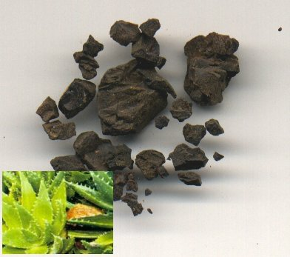
الصبر وأنواعه:
الصبر مجموعة تزيد على مائتي نبتة تتسم أوراقها بالسمك، والصبر نبات صحراوي تختلف طول ساقه حسب أنواعه المختلفة، واوراقه عريضة كثيفة لحمية خضراء اللون تغطيها بشرة شمعية وحافة الورقة عليها اشواك. سيقان النبات في السنوات الاولى من النمو قصيرة. وقد يصل ارتفاع النبات الى المتر او أكثر من ذلك بعد سنوات عديدة. والنبات قليل التفرع.
الازهار كبيرة الحجم توجد على هيئة نورة في شمراخ زهري طويل ولها ألوان مختلفة تتراوح ما بين الاصفر الى الأحمر الزاهي.
يوجد ثلاثة انواع من الصبر هي المستخدمة في الطب وهي: Aloe vera والمعروف بالصبر العادي وهي ذات اوراق متجمعة وردية الشكل أي تظهر من التربة على هيئة باقة رمحية او حنجرية يتراوح طولها ما بين 20الى 30سم وعرضها حوالي 4- 7سم وقمتها مدببة جداً تنتهي بشوكة حادة وحافتها عليها اشواك مدببة وعندما يكبر النبات في العمر تخرج منها سوق طويلة تصل الى حوالي متر وربما اكثر. ويكون في قمته مجموعة من الازهار على شكل عنقود.
والنوع الثاني هو الصبر الافريقي المعروف علمياً باسم Aloe perryi وهو يشبه النوع العادي خضرياً، الا ان أوراقه قصيرة ولونها أخضر محمر وأزهاره برتقالية اللون والنورة غير متفرعة.
اما النوع الثالث فهو الصبر الآسيوي والمعروف علمياً باسم Aloe Ferox ويتميز هذا النوع بساقه الطويلة التي ربما يصل الى 3.5أمتار وأوراقه كثيرة العدد تبلغ طولها 60سم وعرضها 5.3سم. السطح العلوي للورقة بلون اخضر غامق، اما السطح السفلي فأزرق مخضر، وحافتها عليها اشواك رفيعة، والنورة متفرعة ذات ازهار كثيفة برتقالية او بيضاء اللون.
وقيل في الصبر :
الصبر : هو عصارة شجرة الصبار بعد أن تجمد وأجوده ما كان أحمر مائل إلى الصفرة ( أشقر).
الجرعة :درهم 3.2 جرام إلى مثقال يحل بماء فاتر يسهل البطن وينقي المعدة . بل هو من أنفع الأدوية للمعدة من كل دواء آخر . وينفع للمالنخول (كآبة شديدة ) والجنون والوسواس .
الصبر:من الأدوية الدابغة للمعدة .ويصلحه المصطكي ( البان الرومي ) مع الزعفران ( بمعنى أنه يضاف إليه المصطكى مع الزعفران وكذلك الدار صيني حتى لا تكون له آثار جانبية ).
الصبر : وهو أنفع الأدوية للمعدة من كل دواء آخر . وهو من الأدوية الدابغة للمعدة . ويذهب اليرقان .
جــــــوز الطيب
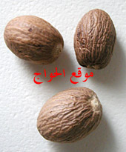
وصف الشجرة
عرفت شجرة جوزة الطيب منذ قديم الزمان قبل التاريخ الميلادي ، اذ كانت تستخدم ثمارها كنوع من البهار التي تعطي للأكل رائحة ونكهة لذيذة ، واستخدمها قدماء المصريين دواء لآلام المعدة وطارد للريح .
شجرة ارتفاعها حوالي عشرة أمتار ، دائمة الخضرة ، ولها ثمار شبيهة بالكومثرى ، وعند نضجها يتحول ثمارها الى غلاف صلب ، وهذه الثمرة هي ما يعرف بحوزة الطيب ، ويتم زراعنها في المناطق الاستوائية وفي الهند / اندونسيا / سيلان .
وهي نبات يتبع الفصيلة البسباسية، وقد عرفه العرب واستعملوا بذوره، وتتميز أشجاره بالأوراق المتبادلة كاملة الحافة، بيضاء الأسطح السفلي، أما الأزهار فهي بيضاء صغيرة في مجموعات خيمية، والثمار لحمية تفتح بمصراعين أو أربعة. وتعرف بجوزة الطيب.
تُلقّب ثمرة جوزة الطيب بلقب أميرة الأشجار الاستوائية، وإن مبعث هذه التسمية أن هذه الثمرة لها جنسانة ، مذكر ومؤنث، وإن نبتة واحدة من الجنس المذكر كافية لإخصاب عدد كبير من الجنس المؤنث
حكم استعمالها :
يستحصل على ثمار جوزة الطيب من نبات myristica fragrans , وتعتبر هذه الثمار من التوابل الشائعة الاستعمال في أغلب دول العالم , وقد استخدمت هذه الثمار لقرون عديدة كمواد مهلوسة في أماكن متعددة من جنوب آسيا, وثمر جوزة الطيب بيضية الشكل صغيرة, ويستخدمها المتعاطي وذلك بوضع فصين منها في الفم واستحلابها وتسبب جوزة الطيب بجرعات صغيرة تأثيرا منشطا, أما إذا اعصيت بجرعات كبيرة (15- 20 جم) فأنها تسبب حدوث الهلوسة. وأهم المواد الفعالة في جوزة الطيب مركب الميريستسين Myresticin الذي يسبب النشوة والهلوسات اللمسية والبصرية, ويشبه تأثير هذا المركب تأثير كل من الأمفيتامين والمسكالين.
وتأثيرها مماثل لتأثير الحشيش ، وفي حالة تناول الجرعات الزائدة يصاب المرء بطنين في الاذن / الامساك الشديد / اعاقة التبول / القلق / التوتر / وهبوط في الجهاز العصبي المركزي قد يؤدي الى الوفاة .
فجوزة الطيب من المواد المسكرة، وتناولها حرام عند عامة الفقهاء، وقد أجاز بعض الفقهاء إدخال قليل منها في البهارات ما دام هذه القليل لم يدخل في حد الإسكار لقلته ، وأكثر الفقهاء على المنع منها مطلقا، للحديث الشريف: ( ما أسكر كثيره فقليله حرام ).
"""""""""""""""""""""""
ــ المحلب والميعة السائلة
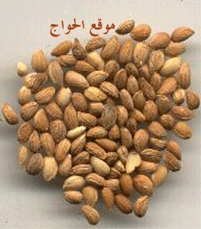
يقول داود الأنطاكي
محلب : شجر معروف يكون بالبلاد الباردة ورؤوس الجبال ، ويعظم شجره حتى يقارب البطم ، سبط مستطيل الورق طيب الرائحة مر الطعم ، ينشر حبه على أغصانه في حجم الجلبان أحمر ينقشر عن أبيض دهني ، وأجوده الأنطاكي الحديث الرزين المأخوذ في شمس الميزان ، وتبقى قوته أربع سنين ، وقشره المعروف بالميعة اليابسة ترياقية بخورأ برقيات مجمعة ، وهو حار يابس في الأولى وحرارة حبه في الثنية ، مفرج مقؤ للحواس مطلقاً يمنع الخفقان والبهر وضيق النفس ونفث البلغم والرطوبات اللزجة وينقي المعدة ويحل الرياح الغليظة وأوجاع الكبد والكلى والطحال والحمى وعسر البول وتقطيره شربآ ويسمن مع اللوز والسكر بالغآ مع فتح السدد وُيطلى فيقلع الكلف والجرب وينقي البشرة ويُطبخ مع السذاب والقسط والمصطكي في الزيت باستقصاء فينفع ذلك الدهن من الفالج والكزازة واللقوة والرعشة والمفاصل والنقرس والأورام شربأ وطلاء مجرب ، وكدا السقطة والضربة ويجبر الكسر وسائر أجزاء الشجرة تشد البدن وتذهب الرائحة الكريهة وتطرد الهوائم مطلقآ ، والحب يسقط الديدان بالعسل أكلأ، وإن جُعل في الخبز انهضم ولم يضر شيئا وُيطبخ مع الاس وتغسل به الأعضاء الضعيفة فيقويها، ومن داوم الاغتسال به في الحمام منع النزلات مجرب ، ويقع في الذرائر الطيبة ويزيل الغثي وأوجاع الكبد والجنبين والظهر.
المحلب: هو بذور نبات صغير يستخدم لأحد الأطياب, مخفض للحرارة, يخفف مغليه آلام الخاصرة وآلام الظهر. يدخل لأحد الأدوية المسمنة, يدر الحيض, يستخدم منقوعه لتفتيت حصى المثانة.
يقول داود الأنطاكي:
ميعة : هي عسل اللبني فالسائل بنفسه خفيف أشقر إلى صفرة، طيب الرائحة ، والمستخرج بالتقطير أغلظ منه إلى الحمرة ، وبالطبخ أسود ثقيل كمد ولم الأولان السائل والثالث اليابسة ، ولا عبرة بتسمية أهل ديارنا قشر المحلب ميعة يابسة فانه غير صحيح ، وأجودها الأول المأخوذ في نمو الأشجار، تبقى قوته عثر سين ، وهي حارة يابسة في الثالثة أو يبسها في الأولى ، تحلل سائر أمراض الصدر من سعال وغيره ، وإن أزمن حتى بالتبخير وأمراض الأذن قطورأ والرياح الغليظة والإستسقاء والطحال والكلى والمثانة وأوجاع الظهر والوركين والجذام وإن استحكم مطلقأ ولو بخورأ، وأنواع البلغم اللزج شربا بالماء الحار، وتلين برفق وتُعجن بها ضمادات النقرس والمفاصل فيقوى عملها، وإن ظبخت بالزيت ومرخ بها دفعت الإعياء والنافض والخدر والكزاز والرعشة مجرب ، وتمنع النزلات والزكام والصداع بخورأ ، واليابسة قعل ما ذكر وكلها تدر الدم وتسقط الأجنة خصوصأ اليابسة فرزجة ، وتضر الرئة ويصلحها المصطكي ، قيل : وتصدع ويصلحها الرازيانج ، وشربتها من مثقال إلى ثلاثة ومن قصرها على درهمين فليس شيء ، وبدلها رلع وزنها قطران ، وثمنها زفت رطب .
""""""""""""""""""""""""""""
ـــ حب الرشاد ( الثفاء )
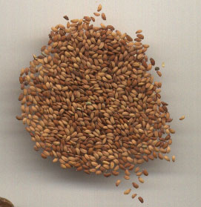
عن قيس بن رافع القيسي أن رسول الله صلى الله عليه وسلم قال: " ماذا في الأمرين من الشفاء: الثفاء والصبر " [أخرجه أبو داود في مراسليه والبيهقي، ونقله عنهما السييوطي رمز له بالضعف (فيض القدير)].
وعن عبد الله بن عباس أن النبي صلى الله عليه وسلم قال: " ماذا في الأمرين من الشفاء: الثفاء والصبر " [في الجامع الأصول: أخرجه رزين، وأثبته الحافظ الذهبي من إخراج الترمذي].
وعن أبي هريرة رضي الله عنه أن النبي صلى الله عليه وسلم قال: " عليكم بالثفاء فإن الله جعل فيه شفاء من كل داء " [رواه ابن السني وأبو نعيم في الطب، وعنهما السيوطي، وسكت عنه مما يرمز عادة للحسن (فيض القدير)].
وصف النبات : الرشاد عشب حولي يصل ارتفاعه إلى 40 سم ساقه كثير التفرع، وأوراقه السفلية معلاقية مفصصة ريشية و العلوية لاطئة تامة، الأزهار غزيرة بيضاء اللون والثمار خردلية والبذور ملساء صغيرة وبنية إلى محمرة اللون والجزء المستخدم من النبات جميع أجزائه.
يعرف النبات بعدة أسماء منها الحُرف والثفاء ويعرف حبة أو بذوره باسم الرشاد.
المحتويات الكيميائية : يحتوي الرشاد على معادن كثيرة وهي الحديد والفوسفور والمنغنيز واليود والكالسيوم والزرنيخ والبوتاسيوم وفيتامينات مثل أ، ب، ب ب، ه ، ج كما يحتوي على، كاروتينات وزيت طيار وجلوكوزيد. و هو أكثر النباتات غنى بمادة اليود وهذا ما يجعله سهل الهضم كما يحتوي على الحديد والكبريت والكلس والفوسفور والمنغنيز والزرنيخ، وهو غني بالفيتامين " ج " = " C " وفيه نسبة قليلة من الفيتامين " أ " و" ب " و" PP " والكاروتين، وتدل دراسات حديثة على احتوائه عنصراً من المضادات الحيوية المبيدة للجراثيم.
و حب الرشاد مهم لحيوية الجسم بصفة عامة وقد تستخدم جرعات منه لتنشيط الناحية الجنسية. فهو يحتوي على فيتامين تكوفرول وهو مشابه لفيتامين «هـ» (E) وهذا الفيتامين يقوم بدور حيوي لنشاط الجسم.
"""""""""""""""""""""""
ــ الأذخر
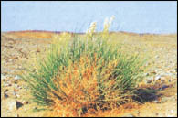
منشط وطارد للغازات
الأذخر مضاد للتقلصات يضبط الدورة الشهرية ويفيد لمغص الأطفال
الأذخر: SWEET RUSH هو نبات عشبي معمر ذو رائحة عطرية ذكية تشبه في الغالب رائحة الورد، ساق النبات قائم يبلغ ارتفاعه من 30إلى 60سم، يتميز النبات بظهور اغصان كثيرة من قاعدة النبات، اوراق النبات شريطية خشنة.نبات الأذخر يكون عادة على هيئة خصلات متجمعة ويعتبر من النباتات الصحراوية من الدرجة الاولى.
يعرف نبات الأذخر بعدة اسماء في الوطن العربي وهي: صخبر بدولة الامارات، حشيش الجمل، خلال مأموني، سنبل عربي، تبن همشة، حلفاير، حلفا مكة، طيب العرب، اصخبر، تبن مكة، سراد.. وفي اليمن يعرف باسم محاح.الموطن الاصلي للنباتتعتبر المملكة أهم موطن للنبات ولكنه ينمو في عدد كبير من البلدان الاخرى. ينتشر في المملكة في كل من جنوب وشمال الحجاز، منطقة نجد، النفود، الربع الخالي، المناطق الشرقية والشمالية والجنوبية من المملكة.
الأجزاء المستخدمة من النبات: تستخدم جميع اجزاء النبات.المحتويات الكيميائية للنباتيحتوي النبات على زيوت طيارة وأهم مركبات هذا الزيت هي: جيرانيول المشابهة لزيت عشب الليمون، وسترال الذي يستخدم كمادة اولية في صناعة فيتامين "أ" بجانب تحويله إلى عطر الاينون. وكذلك مركب سترول. كما يحتوي على فلافونيدات.
الاستعمالات* ماذا قال الطب القديم عن الأذخر؟ لقد ذكر انه عندما بدأت الحفريات الاثرية في مصر عام 1881م وعندما فتحت قبور ملوك الفراعنة التي يرجع تاريخها إلى 3000سنة ظهرت منها رائحة الأذخر المشهورة.لقد ثبت في الصحيح عن الرسول ~ انه قال في مكة: "لا يختلى خلاها" قال له العباس رضي الله عنه إلا الأذخر يا رسول الله، فانه لقينهم ولبيوتهم، فقال رسول الله عليه الصلاة والسلام: "إلا الأذخر".
""""""""""""""""""
ـــ الإثـمـــــد
" الكحـل العربـي "
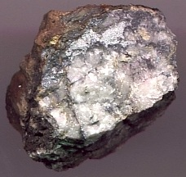
عن عبد الله بن عباس رضي الله عنهما أن رسول الله صلى الله عليه وسلم قال: " إنّ مِنْ خَيْرِ أَكْحَالِكُمُ الاِثْمِدَ إنّهُ يَجُلُو الْبَصَرَ وَيُنْبِتُ الشّعَرَ " قال: وكان رسول الله صلى الله عليه وسلم إذا اكتحل يكتحل في اليمنى ثلاثة يبتدئ بها ويختم بها وفي اليسرى ثنتين [رواه الترمذي والنسائي وابن ماجة والإمام أحمد وقال الترمذي: حديث حسن]. عن ابن عباس أيضاً قال رسول الله صلى الله عليه وسلم قال: " اكتحلوا بالإثمد فإنه يجلو البصر وينبت الشعر " [رواه الترمذي وحسنه وابن ماجة، وصححه ابن حيان].
قال ابن حجر: والإثمد حجر معروف أسود يضرب إلى الحمرة يكون في بلاد الحجاز وأجوده ما يؤتى من أصفهان. وفي هذه الأحاديث استحباب الكحبل بالإثمد للرجال وللنساء قال الرئيس ابن سينا عن الإثمد أنه يحفظ صحة العين ويذهب وسخ قروحها. وقال العلامة البغدادي: الإثمد ينبت الهدب ويحسن العيون ويحببها إلى القلوب ولا يوافق الرمد الحارّ، وقال الكحال ابن طرخان: هو أجود أكحال العين لا سيما للمشايخ والذين ضعفت أبصارهم إذا جعل فيه شيء من المسك.
قال السندي: قوله: «الإثمد» بكسر همزة وسكون مثلثة وميم مكسورة قيل: هو الحجر المعروف للاكتحال وقيل: هو كحل أصفهاني «يجلو» من الاجلاء أي يزيده نورا «وينبت» من الانبات «الشعر» بفتح العين شعر أهداب العين.‏
وفي االطب النبوي :
إثمد : هو حجر الكحل الأسود ، يؤتى به من أصبهان ، وهو أفضله ويؤتى به من جهة المغرب أيضاً ، وأجوده السريع التفتيت الذي لفتاته بصيص ، وداخله أملس ليس فيه شئ من الأوساخ .
ومزاجه بارد يابس ينفع العين ويقويها ، ويشد أعصابها ، ويحفظ صحتها ، ويذهب اللحم الزائد في القروح ويدملها ، وينقي أوساخها ، ويجلوها ، ويذهب الصداع إذا اكتحل به مع العسل المائي الرقيق ، وإذا دق وخلط ببعض الشحوم الطرية ، ولطخ على حرق النار ، لم تعرض فيه خشكريشة ، ونفع من التنفط الحادث بسببه ، وهو أجود أكحال العين لا سيما للمشايخ ، والذين قد ضعفت أبصارهم إذا جعل معه شئ من المسك .
التركيـــب:
هو المسحوق النقي لحجر الاثمد الطبيعي المكون من مركبات الانتموان \ Sb Antimony \ ، ثالث سلفور الانتموان ( الاثمد الأسمر) و خامس سلفور الانتموان( الاثمد الأحمر) .
الفوائـــد:إن تركيب الاثمد في تكحيل العين مثبت قديماً حيث يعود استخدامه إلى مئات السنين الماضية. و قد أتى العلم الحديث ليؤكد فوائد استخدامه.
( و قد تبين أنه يدخل في معظم وصفات العيون الفرعونيه) . إضافة لعدد من الأحاديث النبوية التي تتكلم عن فوائده.
قال عليه الصلاة و السلام :" خير أكحالكم الاثمد . يجلو البصر و ينبت الشعر"
أولاً_
تأثيره القاتل للجراثيم :
حيث ثبتت قدرته على قتل زمر جرثومية متعددة , كذلك فقد ثبتت لمركبات الانتموان قدرتها على قتل بعض الطفيليات , و تستعمل مركباته حقناً في معالجة اللشمانيا.
فهو يساعد على المحافظة على سلامة العين و جلائها و قتل الجراثيم الممرضة التي تتعرّض لها العين بشكل مستمر مما يخفف من حدوث الاحتقانات المرضية و يبقى البصر جيداً.
ثانيـاً_
إنبات الرموش :
إذ توجد في الاثمد خصائص دوائية تؤثر على البشرة و الأدمة فتنبه و تنشط بصلة الشعر مما يكون عاملاً في نموها و ثباتها , و إن هذا التأثير ثابت عملياً , فقد أصبحت بعض مركبات الانتموان تستخدم في معالجة بعض السعفات الجلدية و كذلك معالجة بعض حالات الصلع.
"""""""""""""""""""

